
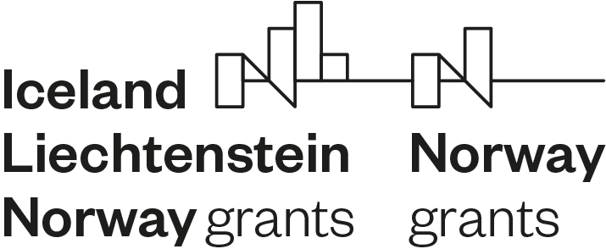
Приложение 3

Одобрен от:
Директор, Дирекция „Централно координационно
звено“ и Ръководител на НКЗ
……………………………………………………….
(Иван Иванов)
Дата:
Версия:

Фонд за двустранни отношения в рамките на ФМ на ЕИП и НФМ 2014 – 2021 г.
Схема за подкрепа на пътувания
---------------------------------------------------------------------------------------------------------------------
Описателен доклад

Институция/Дирекция/Отдел/:
Цел на посещението:
Описание на изпълнените дейности (опишете инициативите, дейностите, участниците, датата и мястото на събитието в детайли):
Резултати от посещението:
Приложения – обучителни и други материали от събитията

Официален представител на институцията: /подпис, печат/

